主題  名稱 | 魚從哪裡來? |  | 適用  年級 | 5.6年級 自然與生活科技/南一/單元：動物的生活-求偶與生殖
適用  領域 | 自然與生活科技、海洋教育 |  | 適用  年級 | 5.6年級 自然與生活科技/南一/單元：動物的生活-求偶與生殖
設計者 | 陳亦筑/曾瑞敏 |  | 使用  節數 | 80分鐘
設計  理念 | 我們都知道，受精卵的發育有三種型式:卵生(oviparous)、卵胎生(ovoviviparous)和胎生(viviparous)。但是在實際應用和理解上又很容易被混淆。而鯊魚的生殖方式即包括了這三種。透過園區可看到胎生的雙髻鯊；卵胎生的護士鯊、白鰭鯊；以及卵生的角鯊、狗鯊，透過對鯊魚生殖的介紹和活動，讓大家理解其差異之處並加深對鯊魚的印象。
建構  教學  目標 | 能力指標 |  |  | 教學目標  （由「設計理念」結合「能力指標」而形成）
建構  教學  目標 | 環境教育  能力指標 | 海洋教育  能力指標 |  | 教學目標  （由「設計理念」結合「能力指標」而形成）
建構  教學  目標 | 1-3-1能藉由觀察與體驗自然，以創作文章、美勞、音樂、戲劇表演等形式表現自然環境之美與對環境的關懷。  2-3-1瞭解基本的生態原則，以及人類與自然和諧共生的關係。  3-3-1關切人類行為對環境的衝擊，進而建立環境友善的生活與消費觀念。 | 5-3-3說明海洋生物種類及其生活型態、棲地。  5-3-4瞭解海洋生物小型食物鏈。  5-3-5覺察海洋生物與人類生活的關係。  5-3-8探討河流或海洋生態保育與生活的關係。 |  | 1.讓學生能充分表達自我看法與人分享，口述見聞或當眾作簡要的說明講解。並能正確記取聆聽他人講解內容的細節與要點。  2.了解受精卵的三種發育過程及營養來源，並且學習分類各種鯊魚的生殖方式。  3.探討河流或海洋生態保育與生活的關係，並能提出環境行動方案。  4.經由感官覺知能力的訓練，培養學生對自然環境與人為環境美的欣賞與敏感度
學生  能力  分析 | 1讓學生能夠辨識軟骨魚和硬骨魚，以及其身體構造上的差別。而在觀察紀錄方面，不但培養觀察能力，也學習利用繪畫方式紀錄生物的特色特徵。  2讓學生能充分表達自我看法與人分享，口述見聞或當眾作簡要的說明講  解。並能正確記取聆聽他人講解內容的細節與要點。同時學習欣賞每個人的畫作，如何給予正面回應和意見。  3了解受精卵的三種發育過程及營養來源，並且學習分類各種鯊魚的生殖方式。  4透過鯊魚蛋的實體，觀察胚胎的行為和身體構造，了解受精卵發育過程之餘，還能感受到生命的奧妙。
教材  來源 | (1)5年級/自然與生活科技/南一/單元：動物的生活-求偶與生殖  (2)Sakizaya Network for teaching group<SKY奇萊網>  (3)Sharks＆Rays Elasmobranch Guide Of The World
教學  準備 | (1)解說用的軟骨魚、硬骨魚圖片  (2)遊戲競賽用的圖片和字卡  (3)鯊魚蛋實體  (4)小獎品
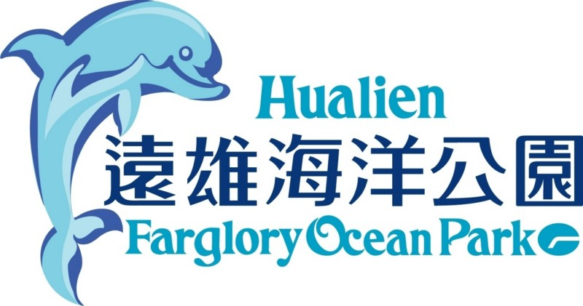
遠雄海洋公園 海洋部 海洋環境教育教案
魚從哪裡來? 校外教學<校園版>
對應  教學目標 | 教 學 活 動 與 流 程 | 時間 | 教學  資源 | 教學  評量
2.了解受精卵的三種發育過程及營養來源，並且學習分類各種鯊魚的生殖方式。  1.讓學生能充分表達自我看法與人分享，口述見聞或當眾作簡要的說明講解。並能正確記取聆聽他人講解內容的細節與要點。  4.經由感官覺知能力的訓練，培養學生對自然環境與人為環境美的欣賞與敏感度  3.探討河流或海洋生態保育與生活的關係，並能提出環境行動方案。 | 一、引起動機  (1)先問小朋友知不知道自己從哪裡出生的?蛋?石頭?送子鳥?外太空?說明人類是胎生的動物後，再探討其他的陸生動物生殖方式，進而帶到海洋生物的生殖。  (2)稍微對鯊魚、魟魚的構造和品種有些基本概念後，引發學生思考軟骨魚、硬骨魚的差別以及生殖方式有何不同。  二、發展活動  一.比手劃腳  (1)鼓勵學生以模仿海洋生物，活動採各組推派一位出來表演。每個小隊選擇3種動物，該3種動物的生產方式必須包含胎生、卵生以及卵胎生，討論決定後，該名同學比手劃腳讓其他隊伍猜測該動物名稱(熱身用)。  二.解說員來解答  (1)解說員介紹軟骨魚、硬骨魚的構造與差別，並且  針對軟骨魚的交接器介紹其生殖方式和受精卵的三種發育方式。  (2)透過數種鯊魚的圖片和園區的鯊魚，介紹其生殖方式為卵生、胎生或卵胎生，進而帶到鯊魚蛋的實體介紹。  三、綜合活動  1.活動一：鯊魚拼圖  (1)準備鯊魚拼圖：各組一張。  (2)請學生練習拼出六種不同軟骨魚，拼之前先示範如何使用，拼的當中再示範翻轉拼圖做法，活動中請小朋友念出拼出的種類名稱與保育等級。  (3)開始進行比賽，以最先拼出六種圖案的組別獲勝。  1.活動二：美味的海鮮鍋  利用以上所學「魚」的特性，將多種海洋生物圖卡放置模擬水缸中，請學生分組競賽玩釣魚遊戲，遊戲中思考釣起的生物中哪些是可以選用的、哪些不可以選用的（因為漁業資源越來越少情況下）。  (2)成績揭曉：  請學生正確說明其名稱和分類為何。並可獲得小獎品。  (3)解說員總結。透過學生釣起的圖卡其背後星等來說明哪些魚種可以多吃(底食原則)，哪些魚種少吃或不能吃。針對海洋所面臨的困境來探討如何保育海洋環境與海洋資源。  二.活動心得分享  (1)小組派代表分享活動過程中所遇到的問題或是採用何種團隊合作的方式。  (2)學生針對當日的所有課程分享心得提出問題意見。 | 10分鐘  10分鐘  5分鐘  10分鐘  5分鐘  10分鐘  5分鐘  10分鐘  5分鐘  10分鐘 | 魚從哪裡來PPT  鯊魚圖片、鯊魚蛋影片或實體。  軟骨魚、 硬骨魚的構造圖片。  採樣瓶(每人一個)  遊戲用圖卡與字卡、小獎品。
108.02.01製

